|  |  |
| --- | --- |
| **序号（学号）：** | 071540403 |

**长春光华学院毕 业 设 计**

|  |
| --- |
| 基于JavaEE技术的Unique烘焙店管理  系统的设计与实现 |

|  |  |
| --- | --- |
| **姓 名** | 李婷 |
| **教 学 院** | 电气信息学院 |
| **专 业** | 计算机科学与技术 |
| **班 级** | 计算机15404 |
| **指导教师** | 恽鸿峰 |

|  |  |  |  |  |  |
| --- | --- | --- | --- | --- | --- |
| 2019 | 年 | 06 | 月 | 22 | 日 |

基于JavaEE技术的Unique烘焙店管理系统的设计与实现

[摘要] 近年来,随着人民生活水平的提高，社会对烘焙业的需求量也越来越大，伴随着消费的持续增长，烘焙行业已经成为现代社会中发展最快的行业之一。要想在激烈的市场竞争中生存，就必须在经营管理、服务等方面提高管理意识。

原有的手工记账已经无法满足管理者经营的需要，大量纸质的客户信息、产品信息、订单信息等，在管理方面都存在很大的不便。这就意味着烘焙店在管理上需要使用更有效的信息化手段，广泛拓展经营空间，进一步强化管理、降低成本、堵漏节流。本系统是基于B/S模式所开发的项目，系统主要提供商品信息管理、人员管理、蛋糕订购、订单处理、库存管理等功能模块。用户界面设计充分加入人性化观念，为管理人员提供简易、便利的操作界面，数据输入输出流达到可靠、迅速、规范的标准，统计精确，制表灵活，具有高度适应性，为今后的系统扩充做基石。 烘焙店管理系统从本质上讲是由人工管理模式到计算机系统管理的一个发展过程，实现了信息化、自动化、智能化的开发理念。

烘焙店管理系统是基于J2EE的WEB开发项目，从可实现需求因素考虑，前台技

术使用传统的JSP技术，MySQL数据库,Tomcat服务器。本系统能够在多种操作系统中运行，充分利用JAVA跨平台的特性。

[关键词] 烘焙店 信息管理系统 MySQL J2EE

The Design and implementation of Unique bakery

management system based on JavaEE technology

**[Abstract]** In recent years, with the improvement of people's living standards, the social demand for baking industry is also growing. With the continuous growth of consumption, baking industry has become one of the fastest growing industries in modern society. In order to survive in the fierce market competition, it is necessary to improve management awareness in the aspects of management and service.

The original manual bookkeeping has been unable to meet the needs of management activities, a large number of paper customer information, product information, order information, in the management of great inconvenience.

This means that bakery management needs to use more effective means of information, widely expand the operating space, further strengthen management, reduce costs, plug leakage and throttle. This system is a network project based on B/S mode. The system mainly provides commodity information management, personnel management, cake ordering, order, inventory management and other functions. The user interface design process fully adds the human nature idea, provides the simple and convenient operation interface for the management personnel, the data input achieves the reliable, the rapid, the standard, the statistics is accurate, the tabulation is flexible, has the high adaptability, will make the cornerstone for the future expansion. Bakery management system is a simplified and intelligent management mode.

Bakery management system is based on J2EE web project development, from the economic cost factors, the front technology.The use of traditional JSP technology, MySQL database,Tomcat as a server. The system can run in a variety of operating systems, making full use of JAVA cross-platform features.

**[Keywords]** bakery Information management system MySQL J2E

目 录

第1章 绪论 1

1.1 研究背景 1

1.2 国内外研究现状及现有技术分析 1

1.2.1 国外研究现状 1

1.2.2 国内研究现状 1

1.3 主要研究内容及论文的结构安排 2

1.3.1 主要研究内容 2

本系统在开发前对 2

1.3.2 论文结构安排 2

第2章 系统开发技术概述 4

2.1 设计方法及开发语言 4

2.1.1 面向对象程序设计思想 4

2.2.2 面向对象三大特性 4

2.1.3 开发语言 5

2.3 编程模式 6

2.4 SpringBoot简介 8

2.4.1 SpringBoot主要特性 8

2.4.2 SpringBoot的核心功能 8

2.5 MyBatis简介 9

2.5.1 基本信息 9

2.5.2 特点 10

2.6 前台核心技术介绍 10

2.6.1 JSP 10

2.6.2 BootStrap 12

2.6.3 HTML 13

2.6.4 jQuery 13

第3章 系统需求分析 16

3.1 需求分析 16

3.1.1 用户需求分析 16

3.1.2 系统需求分析 17

3.2 系统功能需求分析 17

3.2.1 管理员需求分析 18

3.2.2 后台服务需求分析 18

3.3 系统数据分析 19

3.4 可行性分析 19

3.4.1 经济可行性 19

3.4.2 技术可行性 19

3.4.3 运行可行性 20

第4章 系统设计 21

4.1 系统总体设计 21

4.1.1 系统功能结构设计 21

4.1.2 逻辑分层结构设计 21

4.2 系统主要功能详细设计 22

4.2.1 用户管理模块 22

4.2.2 商品管理模块 23

4.2.3 订单管理模块 24

4.2.4 库存管理模块 25

4.2.5 用户注册信息管理 26

4.3 系统数据库设计 27

4.3.1 数据的逻辑设计 28

4.3.2 数据库物理设计 29

第5章 系统的实现与设计 35

5.1 系统运行环境 35

5.1.1 系统软件环境 35

5.1.2 系统硬件环境 35

5.2 系统开发环境 35

5.3 数据层的设计 36

5.2.1 MySQL数据库 36

5.2.2 Druid 连接池 37

5.2.3 连接数据库语法 38

5.4 逻辑层的设计 38

5.4.1 系统登录模块的设计 38

5.4.2 商品管理模块的设计 40

5.4.3 订单管理模块的设计 41

5.4.4 库存管理模块的设计 43

5.4.5 人员管理模块的设计 44

第6章 系统测试 45

6.1 测试目的 45

6.2 测试方法与测试内容 45

6.2.1 测试方法 45

6.2.2 测试内容 46

6.3 测试用例设计与综合测试 46

6.3.1 测试用例的设计 46

6.3.2 综合测试 47

6.4 测试结果分析 47

第7章 总结与展望 48

7.1 总结 48

7.2 展望 48

致谢 49

参考文献 50

附 录 52

# 

# 第1章 绪论

## 1.1 研究背景

随着网络电子商务平台的发展，网络向人们展示出全民化、商品化的趋势。网络用途越来越广泛，例如文化的宣传，各个论坛发布广告信息，各种商业活动、招聘、网上营销、电子金融行业等等，内容全面，范围广泛。不得不说网络是最有效的信息传播途径。在以科技为首的信息技术社会发展下，越来越多的新兴产业兴起，以及个人开发信息系统，可以说虚拟网络的存在对传统的企业有很大的冲击。在以电子信息为主体的当今时代，各个行业都急切发展高效、人性的网络平台产业。烘焙行业也在网络浪潮的冲击下，陆续摒弃传统手工管理的方式，采用计算机进行信息管理。有效避免手工管理存在的弊病，实现管理方式的升级。手工管理在工作效率、人员成本、提供决策信息方面都已经难以适应现代化经营管理的需求，严重制约了整个餐饮业的规模化发展和整体服务水平的提升。随着计算机科技的飞速发展，经过几十年的开发及应用，性能已经非常成熟，国外很早就开始在烘焙业采用计算机进行信息管理。中国对外的不断开放，烘焙管理信息系统正在越来越多的被国内烘焙企业应用于管理领域。

## 1.2 国内外研究现状及现有技术分析

### 1.2.1 国外研究现状

随着国外信息技术的飞速发展，烘焙行业规模的扩大，烘焙店管理模式也发生了变革。国外很多的大中型软件公司曾给烘焙店做过信息管理系统的开发，技术相比国内的要成熟，在开发过程中遵循了可扩展性和包容性，使系统能接纳已有的数据结构，在今后扩展时可以有效地保护原有的资源，方便地调整框架结构，易于扩充功能，升级系统，即满足当前的业务需求，又为今后的需求留有很大的空间。

### 1.2.2 国内研究现状

随着国内计算机技术的快速发展以及计算机在企业管理中的应用普及，数字化烘焙店管理系统以成为一种必然的趋势，并逐步走向成熟。国内的中小型软件公司也纷纷看好这个有着广阔市场前景的软件开发，但是从现有烘焙店信息管理系统来看仍旧存在很多的问题和弊端。烘焙店起源于中西文化接轨的产物。每一项技术开发设计都有本身以及未来所带来的价值，由于国内的烘培店还未引起企业决策者的重视，所以在管理系统的过程中仍处于起步阶段。并没有很有效地为管理人员提供简易、习惯、便利的操作界面，数据输入达到可靠，迅速，规范的标准，统计精确，具有高度适应性。因此从应用，管理，美观与实用性等方面考虑都要进一步达到完善的效果。

## 1.3 主要研究内容及论文的结构安排

### 1.3.1 主要研究内容

本系统是以“味多美蛋糕店”为实例，首先应该了解中小烘焙店本身的具体情况、业务流程、基本需求。本系统是通过对中小烘焙店本身的特点、主要作用及基本业务等各方面进行全面综合的了解、分析、归纳和总结，把中小烘焙店的工作方法和计算机技术相结合，研制开发的应用管理系统。本课题就是为了适应中小型烘焙店的科学管理和发展，采用面向对象的设计方法(OOA)结合用户实际需求设计本系统的总体结构和功能模块，采用B/S开发模式，前台页面采用JSP技术实现，通过IntelijIDEA开发工具，结合MySQL数据库，使用Tomcat作为WEB服务器，基于JavaEE的 MVC设计模式进行构建具有管理库存、查询订单、修改商品信息等相关功能的烘焙店管理系统。

本系统在开发前对烘焙店的管理服务需求进行了调研，对烘焙店的主要业务进行了充分的了解:订单管理、职员信息管理、商品入库、商品出库管理及查询消费者信息等。同时对烘焙店工作流程也进行了一些相应地咨询和调查，了解内部各部门之间的联系以及工作人员和消费者的需求，调研的目的是通过对工作的特点及信息化建设的分析，从烘焙店业务、管理信息化的需求、工作人员的需求、消费者的需求出发，对烘焙店管理信息系统架构进行研究，为烘焙店管理信息系统的建设提供理论依据。

### 1.3.2 论文结构安排

本文结构共分为七个章节:

第1章，绪论。说明了基J2EE的烘焙店管理系统的研究意义、国内外发展现状，以及本课题的主要研究内容。

第2章，系统开发技术概述。本章主要介绍了面向对象设计思想、Java开发语言、MyBatis、SpringBoot框架和MVC编程模式等在本烘焙店管理系统中用到的相关技术。有了这些技术的支撑，便可以进行系统的具体分析、具体设计。

第3章，系统需求分析。阐述了需求分析的概念，起到的作用，形成阶段性

的里程碑成果。并将需求分析有效的应用于烘焙店管理系统中，明确系统的总体需求，明确各个功能模块，确定功能性需求与非功能性需求，并对系统进行相应的可行性分析。

第4章，系统设计。在需求的基础上，进行系统设计，包括系统总体设计、

具体的各个功能模块的设计、数据库设计、页面设计等。

第5章，系统实现与设计。基于各个模块，给出系统的具体实现的部分，包括界面设计以及关键代码。

第6章，系统测试。主要介绍了系统测试目的、测试内容、系统测试用例的

设计等等内容。

第7章，总结与展望。对整个系统进行了总结，指出系统不足以及将来需要

改进的部分。

# 第2章 系统开发技术概述

一个管理系统的成功与否，与系统的开发技术是密不可分的。本章内容主要是对系统的开发模式、开发平台，开发语言以及数据库访问技术进行介绍。

## 2.1 设计方法及开发语言

### 2.1.1 面向对象程序设计思想

面向对象程序设计(Object Oriented Programming)作为一种新方法，其本质是以建立模型体现出来的抽象思维过程和面向对象的方法。模型是用来反映现实世界中事物特征的。任何一个模型都不可能反映客观事物的一切具体特征，只能对事物特征和变化规律的一种抽象，且在它所涉及的范围内更普遍、更集中、更深刻地描述客体的特征。通过建立模型而达到的抽象是人们对客体认识的深化[1]。

面向对象的分析根据抽象关键的问题域来分解系统。面向对象的设计是一种提供符号设计系统的面向对象的实现过程，它用非常接近实际领域术语的方法把系统构造成“现实世界”的对象。面向对象程序设计可以看作一种在程序中包含各种独立而又互相调用的对象的思想，这与传统的思想刚好相反：传统的程序设计主张将程序看作一系列函数的集合，或者直接就是一系列对电脑下达的指令。面向对象程序设计中的每一个对象都应该能够接受数据、处理数据并将数据传达给其它对象，因此它们都可以被看作一个小型的“机器”，即对象。

### 2.2.2 面向对象三大特性

封装：封装是指将数据与具体操作的实现代码放在某个对象内部，使这些代码的实现细节不被外界发现，外界只能通过接口使用该对象，而不能通过任何形式修改对象内部实现，正是由于封装机制，程序在使用某一对象时不需要关心该对象的数据结构细节及实现操作的方法。使用封装能隐藏对象实现细节，使代码更易维护，同时因为不能直接调用、修改对象内部的私有信息，在一定程度上保证了系统安全性。

继承：继承来源于现实世界，一个最简单的例子就是孩子会具有父母的一些特征，即每个孩子都会继承父亲或者母亲的某些特征，当然这只是最基本的继承关系，现实世界中还存在着更复杂的继承，面向对象之所以使用继承机制主要是用于实现代码的复用多个类所公用的代码部分可以只在一个类中提供，而其他类只需要继承即可。

多态：多态与继承纤细紧密，是面向对象编程中另一个突出的特征，所谓的多态是指在继承体系中，所有派生类都从基类继承接口，但由于每个派生类都是独立的实体，因此在接收同一消息的时候，可能会生成不同的响应。多态的作用作为隐藏代码实现细节，使得代码能够模块化;扩展代码模块，实现接口重用。简单来说：一种行为产生多种效果。

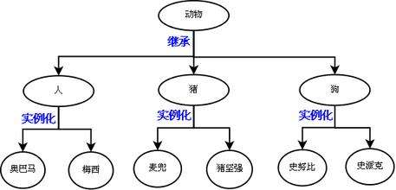

图2.1 面向对象思想

### 2.1.3 开发语言

Java是一门面向对象编程语言，不仅吸收了C++语言的各种优点，还摒弃了C++里难以理解的多继承、指针等概念，因此Java语言具有功能强大和简单易用两个特征。Java语言作为静态面向对象编程语言的代表，极好地实现了面向对象理论，允许程序员以优雅的思维方式进行复杂的编程[2]。

Java具有简单性、面向对象、分布式、健壮性、安全性、平台独立与可移植性、多线程、动态性等特点[3]。Java可以编写桌面应用程序、Web应用程序、分布式系统和嵌入式系统应用程序等[4]。

Java平台由Java虚拟机(Java Virtual Machine)和Java 应用编程接口(Application Programming Interface、简称API)构成。Java 应用编程接口为Java应用提供了一个独立于操作系统的标准接口，可分为基本部分和扩展部分。在硬件或操作系统平台上安装一个Java平台之后，Java应用程序就可运行。现在Java平台已经嵌入了几乎所有的操作系统。这样Java程序可以只编译一次，就可以在各种系统中运行。Java应用编程接口已经从1.1x版发展到1.2版。目前常用的Java平台基于Java1.5，最近版本为Java1.9。

体系：

JavaSE(Java2 Platform Standard Edition，java平台标准版)

JavaEE(Java 2 Platform，Enterprise Edition，java平台企业版)

JavaME(Java 2 Platform Micro Edition，java平台微型版)。

## 2.3 编程模式

一、简介

MVC全名是Model View Controller，是模型(model)－视图(view)－控制器(controller)的缩写，一种软件设计典范，用一种业务逻辑、数据、界面显示分离的方法组织代码，将业务逻辑聚集到一个部件里面，在改进和个性化定制界面及用户交互的同时，不需要重新编写业务逻辑[5]。MVC被独特的发展起来用于映射传统的输入、处理和输出功能在一个逻辑的图形化用户界面的结构中。

MVC开始是存在于桌面程序中的，M是指业务模型，V是指用户界面，C则是控制器，使用MVC的目的是将M和V的实现代码分离，从而使同一个程序可以使用不同的表现形式。比如一批统计数据可以分别用柱状图、饼图来表示。C存在的目的则是确保M和V的同步，一旦M改变，V应该同步更新[6]。

模型－视图－控制器（MVC）是Xerox PARC在二十世纪八十年代为编程语言Smalltalk－80发明的一种软件设计模式，已被广泛使用[7]。后来被推荐为Oracle旗下Sun公司Java EE平台的设计模式，并且受到越来越多的使用ColdFusion和PHP的开发者的欢迎。模型－视图－控制器模式是一个有用的工具箱，它有很多好处，但也有一些缺点。

二、优点

1．耦合性低

视图层和业务层分离，这样就允许更改视图层代码而不用重新编译模型和控制器代码，同样，一个应用的业务流程或者业务规则的改变只需要改动MVC的模型层即可。因为模型与控制器和视图相分离，所以很容易改变应用程序的数据层和业务规则。

模型是自包含的，并且与控制器和视图相分离，所以很容易改变应用程序的数据层和业务规则。如果把数据库从MySQL移植到Oracle，或者改变基于RDBMS数据源到LDAP，只需改变模型即可。一旦正确的实现了模型，不管数据来自数据库或是LDAP服务器，视图将会正确的显示它们。由于运用MVC的应用程序的三个部件是相互独立，改变其中一个不会影响其它两个，所以依据这种设计思想能构造良好的松耦合的构件。

2.重用性高

随着技术的不断进步，需要用越来越多的方式来访问应用程序。MVC模式允许使用各种不同样式的视图来访问同一个服务器端的代码，因为多个视图能共享一个模型，它包括任何WEB（HTTP）浏览器或者无线浏览器（wap），比如，用户可以通过电脑也可通过手机来订购某样产品，虽然订购的方式不一样，但处理订购产品的方式是一样的。由于模型返回的数据没有进行格式化，所以同样的构件能被不同的界面使用。例如，很多数据可能用HTML来表示，但是也有可能用WAP来表示，而这些表示所需要的命令是改变视图层的实现方式，而控制层和模型层无需做任何改变。由于已经将数据和业务规则从表示层分开，所以可以最大化的重用代码了。模型也有状态管理和数据持久性处理的功能，例如，基于会话的购物车和电子商务过程也能被Flash网站或者无线联网的应用程序所重用。

3.生命周期成本低

MVC使开发和维护用户接口的技术含量降低。

4.部署快

使用MVC模式使开发时间得到相当大的缩减，它使程序员（Java开发人员）集中精力于业务逻辑，界面程序员（HTML和JSP开发人员）集中精力于表现形式上。

5.可维护性高

分离视图层和业务逻辑层也使得WEB应用更易于维护和修改。

6.有利软件工程化管理

由于不同的层各司其职，每一层不同的应用具有某些相同的特征，有利于通过工程化、工具化管理程序代码。控制器也提供了一个好处，就是可以使用控制器来联接不同的模型和视图去完成用户的需求，这样控制器可以为构造应用程序提供强有力的手段。给定一些可重用的模型和视图，控制器可以根据用户的需求选择模型进行处理，然后选择视图将处理结果显示给用户。

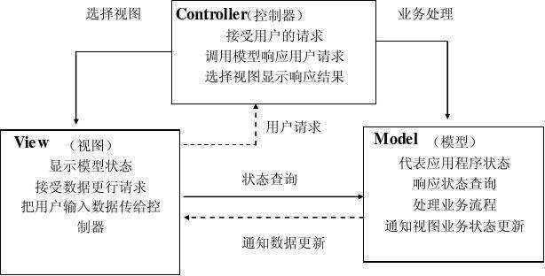

图2.2 MVC模式流程图

## 2.4 SpringBoot简介

Spring Boot是由Pivotal团队提供的全新框架，其设计目的是用来简化新Spring应用的初始搭建以及开发过程。该框架使用了特定的方式来进行配置，从而使开发人员不再需要定义样板化的配置。通过这种方式，Spring Boott致力于在蓬勃发展的快速应用开发领域(rapid application development)成为领导者。

Spring Boot并不是要成为Spring平台里面众多“Foundation”层项目的替代者。SpringBoot的目标不在于为已解决的问题域提供新的解决方案，而是为平台带来另一种开发体验，从而简化对这些已有技术的使用。

### 2.4.1 SpringBoot主要特性

1、遵循习惯优于配置的原则。使用SpringBoot我们只需要很少的配置，大多数使用默认配置即可。

2、项目快速搭建。SpringBoot帮助开发者快速搭建Spring框架，可无需配置的自动整合第三方框架。

3、可以完全不使用xml配置，只需要自动配置和Java config。

4、内嵌servlet容器，降低了对环境的要求，可用命令直接执行项目。

5、提供了starter POM，能够非常方便的进行包管理。

6、对主流框架无配置集成。

7、与云计算天然集成。

### 2.4.2 SpringBoot的核心功能

1、独立运行spring项目。Spring可以以jar包的形式进行独立运行，使用java -jar xx.jar 就可以成功运行项目[8]。

2、内嵌servlet容器。内嵌容器，使得我们可以执行运行项目的主程序main函数，使得项目可以快速运行。

3、提供starter简化Maven配置。SpringBoot提供了一系列的start pol用来简化maven依赖。如：常用的spring-boot-starter-web、spring-boot-starter-tomcat、spring-boot-starter-actuator等。

4、自动配置spring。SpringBoot会根据我们项目中类路径的jar包，为jar包的类进行自动装配bean。

5、应用监控。SpringBoot提供了基于HTTP、ssh、telnet对运行时的项目进行监控。

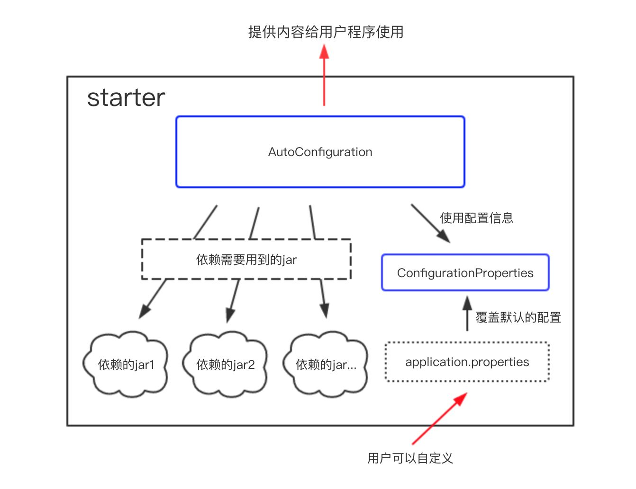

图2.3 SpringBoot架构图

## 2.5 MyBatis简介

### 2.5.1 基本信息

MyBatis 本是apache的一个开源项目iBatis, 2010年这个项目由apache software foundation 迁移到了google code，并且改名为MyBatis 。2013年11月迁移到Github。

iBATIS一词来源于“internet”和“abatis”的组合，是一个基于Java的持久层框架。iBATIS提供的持久层框架包括SQL Maps和Data Access Objects（DAOs）

MyBatis 是一款优秀的持久层框架，它支持定制化 SQL、存储过程以及高级映射。MyBatis 避免了几乎所有的 JDBC 代码和手动设置参数以及获取结果集。MyBatis 可以使用简单的 XML 或注解来配置和映射原生信息，将接口和 Java 的 POJOs(Plain Ordinary Java Object,普通的 Java对象)映射成数据库中的记录。

每个MyBatis应用程序主要都是使用SqlSessionFactory实例的，一个SqlSessionFactory实例可以通过SqlSessionFactoryBuilder获得。SqlSessionFactoryBuilder可以从一个xml配置文件或者一个预定义的配置类的实例获得。

用xml文件构建SqlSessionFactory实例是非常简单的事情。推荐在这个配置中使用类路径资源（classpath resource)，但你可以使用任何Reader实例，包括用文件路径或file://开头的url创建的实例。MyBatis有一个实用类----Resources，它有很多方法，可以方便地从类路径及其它位置加载资源。

### 2.5.2 特点

1.简单易学：本身就很小且简单。没有任何第三方依赖，最简单安装只要两个jar文件+配置几个sql映射文件易于学习，易于使用，通过文档和源代码，可以比较完全的掌握它的设计思路和实现。

2.灵活：mybatis不会对应用程序或者数据库的现有设计强加任何影响。 sql写在xml里，便于统一管理和优化。通过sql语句可以满足操作数据库的所有需求。

3.解除sql与程序代码的耦合：通过提供DAO层，将业务逻辑和数据访问逻辑分离，使系统的设计更清晰，更易维护，更易单元测试。sql和代码的分离，提高了可维护性。

4.提供映射标签，支持对象与数据库的orm字段关系映射

5.提供对象关系映射标签，支持对象关系组建维护

6.提供xml标签，支持编写动态sql。

## 2.6 前台核心技术介绍

### 2.6.1 JSP

一、简介

JSP全名为Java Server Pages，中文名叫java服务器页面，其根本是一个简化的Servlet设计，它是由Sun Microsystems公司倡导、许多公司参与一起建立的一种动态网页技术标准。JSP技术有点类似ASP技术，它是在传统的网页HTML（标准通用标记语言的子集）文件(*.htm,*.html)中插入Java程序段(Scriptlet)和JSP标记(tag)，从而形成JSP文件，后缀名为(*.jsp)。 用JSP开发的Web应用是跨平台的，既能在Linux下运行，也能在其他操作系统上运行。

它实现了Html语法中的java扩展（以 <%, %>形式）。JSP与Servlet一样，是在服务器端执行的。通常返回给客户端的就是一个HTML文本，因此客户端只要有浏览器就能浏览。

JSP技术使用Java编程语言编写类XML的tags和scriptlets，来封装产生动态网页的处理逻辑。网页还能通过tags和scriptlets访问存在于服务端的资源的应用逻辑。JSP将网页逻辑与网页设计的显示分离，支持可重用的基于组件的设计，使基于Web的应用程序的开发变得迅速和容易。 JSP(JavaServer Pages)是一种动态页面技术，它的主要目的是将表示逻辑从Servlet中分离出来。

Java Servlet是JSP的技术基础，而且大型的Web应用程序的开发需要Java Servlet和JSP配合才能完成。JSP具备了Java技术的简单易用，完全的面向对象，具有平台无关性且安全可靠，主要面向因特网的所有特点。

二、技术方法

1.将内容的生成和显示进行分离

用JSP技术，Web页面开发人员可以使用HTML或者XML标识来设计和格式化最终页面，并使用JSP标识或者小脚本来生成页面上的动态内容（内容是根据请求变化的，例如请求账户信息或者特定的一瓶酒的价格等）。生成内容的逻辑被封装在标识和JavaBeans组件中，并且捆绑在脚本中，所有的脚本在服务器端运行。由于核心逻辑被封装在标识和JavaBeans中，所以Web管理人员和页面设计者，能够编辑和使用JSP页面，而不影响内容的生成。

在服务器端，JSP引擎解释JSP标识和脚本，生成所请求的内容（例如，通过访问JavaBeans组件，使用JDBC技术访问数据库或者包含文件），并且将结果以HTML（或者XML）页面的形式发送回浏览器。这既有助于作者保护自己的代码，又能保证任何基于HTML的Web浏览器的完全可用性。

2.可重用组件

绝大多数JSP页面依赖于可重用的、跨平台的组件（JavaBeans或者Enterprise JavaBeans组件）来执行应用程序所要求的复杂的处理。开发人员能够共享和交换执行普通操作的组件，或者使得这些组件为更多的使用者和客户团体所使用。基于组件的方法加速了总体开发过程，并且使得各种组织在他们现有的技能和优化结果的开发努力中得到平衡。

3.采用标识

Web页面开发人员不会都是熟悉脚本语言的编程人员。JSP技术封装了许多功能，这些功能是在易用的、与JSP相关的XML标识中进行动态内容生成所需要的。标准的JSP标识能够访问和实例化JavaBeans组件，设置或者检索组件属性，下载Applet，以及执行用其他方法更难于编码和耗时的功能。

4.适应平台

几乎所有平台都支持Java，JSP+JavaBeans几乎可以在所有平台下通行无阻。从一个平台移植到另外一个平台，JSP和JavaBeans甚至不用重新编译，因为Java字节码都是标准的与平台无关的。

5.数据库连接

Java中连接数据库的技术是JDBC，Java程序通过JDBC驱动程序与数据库相连，执行查询、提取数据等操作。Sun公司还开发了JDBC－ODBC bridge，利用此技术Java程序可以访问带有ODBC驱动程序的数据库，大多数数据库系统都带有ODBC驱动程序，所以Java程序能访问诸如Oracle、Sybase、MS SQL Server和MS Access等数据库。

此外，通过开发标识库，JSP技术可以进一步扩展。第三方开发人员和其他人员可以为常用功能创建自己的标识库。这使得Web页面开发人员能够使用熟悉的工具和如同标识一样的执行特定功能的构件来进行工作。

JSP技术很容易整合到多种应用体系结构中，以利用现存的工具和技巧，并且能扩展到支持企业级的分布式应用中。作为采用Java技术家族的一部分，以及Java 2（企业版体系结构）的一个组成部分，JSP技术能够支持高度复杂的基于Web的应用。 由于JSP页面的内置脚本语言是基于Java的，而且所有的JSP页面都被编译成为Java Servlets，所以JSP页面具有Java技术的所有好处，包括健壮的存储管理和安全性。作为Java平台的一部分，JSP拥有Java编程语言“一次编写，各处运行”的特点。

三、优点

1.一次编写，到处运行。除了系统之外，代码不用做任何更改。

2.系统的多平台支持。基本上可以在所有平台上的任意环境中开发，在任意环境中进行系统部署，在任意环境中扩展。相比ASP的局限性JSP的优势是显而易见的。

3.强大的可伸缩性。从只有一个小的Jar文件就可以运行Servlet/JSP，到由多台服务器进行集群和负载均衡，到多台Application进行事务处理，消息处理，一台服务器到无数台服务器，Java显示了一个巨大的生命力。

4.多样化和功能强大的开发工具支持。这一点与ASP很像，Java已经有了许多非常优秀的开发工具，而且许多可以免费得到，并且其中许多已经可以顺利的运行于多种平台之下。

5.支持服务器端组件。web应用需要强大的服务器端组件来支持，开发人员需要利用其他工具设计实现复杂功能的组件供web页面调用，以增强系统性能。JSP可以使用成熟的JAVA BEANS 组件来实现复杂商务功能。

### 2.6.2 BootStrap

一、简介

Bootstrap是美国Twitter公司的设计师Mark Otto和Jacob Thornton合作基于HTML、CSS、JavaScript 开发的简洁、直观、强悍的前端开发框架，使得 Web 开发更加快捷。Bootstrap提供了优雅的HTML和CSS规范，它即是由动态CSS语言Less写成。Bootstrap一经推出后颇受欢迎，一直是GitHub上的热门开源项目，包括NASA的MSNBC（微软全国广播公司）的Breaking News都使用了该项目。国内一些移动开发者较为熟悉的框架，如WeX5前端开源框架等，也是基于Bootstrap源码进行性能优化而来。

二、包含内容

1.基本结构：Bootstrap 提供了一个带有网格系统、链接样式、背景的基本结构。这将在Bootstrap 基本结构部分详细讲解。

2.CSS：Bootstrap 自带以下特性：全局的 CSS设置、定义基本的 HTML 元素样式、可扩展的 class，以及一个先进的网格系统。这将在Bootstrap CSS部分详细讲解。

3.组件：Bootstrap 包含了十几个可重用的组件，用于创建图像、下拉菜单、导航、警告框、弹出框等等。这将在布局组件部分详细讲解。

4.JavaScript 插件：Bootstrap包含了十几个自定义的jQuery 插件。您可以直接包含所有的插件，也可以逐个包含这些插件。这将在Bootstrap插件部分详细讲解。

5.定制：您可以定制Bootstrap的组件、LESS 变量和jQuery 插件来得到您自己的版本。

### 2.6.3 HTML

一、简介

超级文本标记语言是标准通用标记语言下的一个应用，也是一种规范，一种标准，它通过标记符号来标记要显示的网页中的各个部分。网页文件本身是一种文本文件，通过在文本文件中添加标记符，可以告诉浏览器如何显示其中的内容（如：文字如何处理，画面如何安排，图片如何显示等）。浏览器按顺序阅读网页文件，然后根据标记符解释和显示其标记的内容，对书写出错的标记将不指出其错误，且不停止其解释执行过程，编制者只能通过显示效果来分析出错原因和出错部位。但需要注意的是，对于不同的浏览器，对同一标记符可能会有不完全相同的解释，因而可能会有不同的显示效果。

二、语言特点

1.简易性：超级文本标记语言版本升级采用超集方式，从而更加灵活方便。

2.可扩展性：超级文本标记语言的广泛应用带来了加强功能，增加标识符等要求，超级文本标记语言采取子类元素的方式，为系统扩展带来保证。

3.平台无关性：虽然个人计算机大行其道，但使用MAC等其他机器的大有人在，超级文本标记语言可以使用在广泛的平台上，这也是万维网（WWW）盛行的另一个原因。

4.通用性：另外，HTML是网络的通用语言,一种简单、通用的全置标记语言。它允许网页制作人建立文本与图片相结合的复杂页面，这些页面可以被网上任何其他人浏览到，无论使用的是什么类型的电脑或浏览器。

### 2.6.4 jQuery

一、简介

jQuery是一个快速、简洁的JavaScript框架，是继Prototype之后又一个优秀的JavaScript代码库（或JavaScript框架）。jQuery设计的宗旨是“write Less，Do More”，即倡导写更少的代码，做更多的事情。它封装JavaScript常用的功能代码，提供一种简便的JavaScript设计模式，优化HTML文档操作、事件处理、动画设计和Ajax交互。

jQuery的核心特性可以总结为：具有独特的链式语法和短小清晰的多功能接口；具有高效灵活的css选择器，并且可对CSS选择器进行扩展；拥有便捷的插件扩展机制和丰富的插件。jQuery兼容各种主流浏览器，如IE 6.0+、FF 1.5+、Safari 2.0+、Opera 9.0+等[9]。

二、语言特点

1．快速获取文档元素

jQuery的选择机制构建于Css的选择器，它提供了快速查询DOM文档中元素的能力，而且大大强化了JavaScript中获取页面元素的方式。

2．提供漂亮的页面动态效果

jQuery中内置了一系列的动画效果，可以开发出非常漂亮的网页，许多网站都使用jQuery的内置的效果，比如淡入淡出、元素移除等动态特效。

3．创建AJAX无刷新网页

AJAX是异步的JavaScript和ML的简称，可以开发出非常灵敏无刷新的网页，特别是开发服务器端网页时，比如PHP网站，需要往返地与服务器通信，如果不使用AJAX，每次数据更新不得不重新刷新网页，而使用AJAX特效后，可以对页面进行局部刷新，提供动态的效果。

4．提供对JavaScript语言的增强

jQuery提供了对基本JavaScript结构的增强，比如元素迭代和数组处理等操作。

5．增强的事件处理

jQuery提供了各种页面事件，它可以避免程序员在HTML中添加太事件处理代码，最重要的是，它的事件处理器消除了各种浏览器兼容性问题。

6．更改网页内容

jQuery可以修改网页中的内容，比如更改网页的文本、插入或者翻转网页图像，jQuery简化了原本使用JavaScript代码需要处理的方式[10]。

三、工作原理

在构造jQuery对象模块中，如果在调用构造函数jQuery()创建jQuery对象时传入了选择器表达式，则会调用选择器Sizzle（一款纯JavaScript实现的CSS选择器引擎，用于查找与选择器表达式匹配的元素集合）遍历文档，查找与之匹配的DOM元素，并创建一个包含了这些DOM元素引用的jQuery对象。

浏览器功能测试模块提供了针对不同浏览器功能和bug的测试结果，其他模块则基于这些测试结果来解决浏览器之间的兼容性问题。

在底层支持模块中，回调函数列表模块用于增强对回调函数的管理，支持添加、移除、触发、锁定、禁用回调函数等功能；异步队列模块用于解耦异步任务和回调函数，它在回调函数列表的基础上为回调函数增加了状态，并提供了多个回调函数列表，支持传播任意同步或异步回调函数的成功或失败状态；数据缓存模块用于为DOM元素和Javascript对象附加任意类型的数据；队列模块用于管理一组函数，支持函数的入队和出队操作，并确保函数按顺序执行，它基于数据缓存模块实现。

在功能模块中，事件系统提供了统一的事件绑定、响应、手动触发和移除机制，它并没有将事件直接绑定到DOM元素上，而是基于数据缓存模块来管理事件；Ajax模块允许从服务器上加载数据，而不用刷新页面，它基于异步队列模块来管理和触发回调函数；动画模块用于向网页中添加动画效果，它基于队列模块来管理和执行动画函数；属性操作模块用于对HTML属性和DOM属性进行读取、设置和移除操作；DOM遍历模块用于在DoM树中遍历父元素、子元素和兄弟元素；DOM操作模块用于插入、移除、复制和替换DOM元素；样式操作模块用于获取计算样式或设置内联样式；坐标模块用于读取或设置DOM元素的文档坐标；尺寸模块用于获取DOM元素的高度和宽度[11]。

# 第3章 系统需求分析

系统分析是软件开发过程中的第一步也是至关重要的一步工作，分析结果是否充分恰当都将会影响整个开发过程。在此阶段的主要任务就是根据用户的需求及相关的技术知识中分析系统的功能要求，初步划分系统的功能模块，明确各模块之间的关系。其在整个软件开发过程中的重要性主要表现在以下三点:需求分析是获得用户需求的有效途径;需求分析是决定项目成功的关键因素;需求分析是系统分析和软件设计的桥梁。而经过必要的需求分析工作之后，需求会更加系统、更加有条理、更加全面。

## 3.1 需求分析

需求分析，就是对需要解决的问题进行详细分析，弄清楚需要解决的问题，梳理出用户的需求，并对用户需求进行分析，以得到一份明确的、规范的需求规格说明书。需求分析阶段的工作，可以分为四个流程:识别需求，分析与综合，制订需求规格说明书，评审。需求分析为软件的开发起到了决策性的作用，不仅提供了开发的方向，并指明了开发的策略，在软件开发及维护中都起到了举足轻重的作用。需求分析一定要全面细致，贴近实际业务需求，保证需求分析的合理性和可行性。在把用户的业务通过需求分析转化为系统功能的过程是开发的重要前提。只有需求分析清晰明确，后继的开发过程才能得以顺利开展，一旦需求分析模糊不清，则会给开发人员带来灾难性的后果，可能会出现多次返工、甚至重写代码的情况，将会严重影响项目进度，所以需求分析的重要性不可代替，一个清晰明确详尽的需求分析，是整个项目得以顺利开展的重要前提。

### 3.1.1 用户需求分析

随着经济水平的不断提高，人民的生活水平也得以改善，烘焙业在服务行业中的热度也逐渐升温，如何从激烈的竞争中脱颖而出，已经成为每位烘焙经营者不得不需要思考的问题。经过那么多年的蜕变，烘焙企业的管理已经渐渐由繁杂的人工管理，逐步向着智能化、规范化管理方式发展。在互联网白热化带的今天，智能化、规范化管理的实施过程中，最有效的方法就是运用软件系统进行管理。如果还用以往的人工操作管理的话，会出现以下问题:

(1)人工计算账单容易出现错误。

(2)收银工作中容易发生账单丢失。

(3)客人具体消费信息很难查询。

(4)无法对以往经营数据进行查询。

随着烘焙行业的快速发展，现在的人工管理方式已不能满足实际需求，广大烘焙经营者己经意识到使用计算机应甩软件的重要性，决定在烘焙企业的管理经营上引入烘焙管理系统。根据烘焙行业的特点和实际情况，烘焙管理系统应以烘焙业务为主，突出后台管理，重视营业数据分析功能，从专业角度出发，努力为烘焙管理者提供科学、有效的管理模式和数据分析功能。 依据烘焙行业的特点，本系统需要实现以下目标:

(1)操作简单方便、界面整洁大方。

(2)方便、快捷的订单商品。

(3)准确的查看系统人员、消费人员的信息。

(4)快速查看库存信息、入库、出库记录。

(5)管理员有限身份登录。

(6)查看、修改系统员工的薪资。

(7)按日消费额汇统计实现的月结账功能。

(g)按日营业额实现的年结账功能。

(9)系统运行稳定，安全可靠和用户注册、用户管理功能。

### 3.1.2 系统需求分析

系统的需求(Requirement)是系统必须满足的条件或必须实现的性能，是用户对目标软件系统在功能、行为、性能、约束等方面的期望。系统的需求分为功能性需求、非功能性需求、设计约束条件三个方面。功能性需求是指系统需要完成的功能，它通过详细说明所期望的系统输入和输出条件来描述系统的行为;为了使最终用户获得期望的系统质量，系统还必须为那些没有包含在功能性需求中的内容进行描述，如系统的使用性、可靠性、性能、可支持性等。系统的使用性((Usability)是指系统的一些人为性因素(包括易学性、易用性等)和用户界面、用户文档等的一致性。可靠性((Reliability)需求是指系统能正常运行的概率，如系统的失败程度、系统的可恢复性、可预测性和准确性。性能(Performance)需求是指在系统功能上施加的条件，如事件的响应时间、内存占用量等。可支持性(Supportability)需求是指易测性、可维护性等;设计约束条件是指用户要安装系统时需要什么样的必备条件，如对操作系统的要求、硬件及网络的要求等。

## 3.2 系统功能需求分析

根据烘焙业的周边具体情况，用户和开发人员确定自己地需求，然后使用循环进化的开发方式，再对系统模型进行连续、细致的功能的添加，将系统需要拥有的功能逐渐添加上去，直到满足用户所有的需求。系统主要由订单管理、库存管理、人员管理、商品管理五个方面的需求构成。

由于整个系统涉及人员个人信息，所以使用者进入系统应该进行身份验证，同时不同职位的使用者有不同的权限，以确保信息安全性和完整性。

### 3.2.1 管理员需求分析

1.超级管理员需求分析

超级管理员拥有系统最高级别的操作权限，不参与系统业务级别的操作，管理员的主要工作内容是维护系统的稳定运行，设定好各个角色的使用权限，提供可靠的安全运行状态，主要进行系统层面的操作，不执行与业务有关的操作，其具体的操作内容如下:

由配置系统访问角色、资源、操作、权限以及授权，主要是可以管理普通管理员，包括对普通管理员的添加和删除、信息的修改、以及权限的设置。备份数据，以防发生突发事件造成数据丢失，为维护系统的正常运行提供了数据层面的保护 。查看操作日志记录，记录用户的主要操作，包括登录、删除等。为了实现系统的权限访问控制，管理员需要配置角色、配置资源、配置操作、配置权限最后进行授权配置，这些配置操作是按照建模顺序来执行的。对于备份数据操作，可采用定期进行数据库的备份来完成，管理员利用相应的数据库工具完成操作。查看日志操作，当系统运行出现问题时，可以通过查看系统日志来判断当前的错误操作。

2．普通管理员需求分析

普通管理员可以由系统管理员进行添加也可以自行进行注册，在超级管理员进行审核通过后可以具有和超级管理员同等的权限，即超级管理员。普通管理员即烘焙店的相关工作人员是对系统操作、后台管理和查看报表权限等功能。普通管理员的主要职责是:

[1].个人信息管理：查看个人信息、修改个人信息，例如修改密码等操作。

[2].后台管理：普通管理员可以管理后台信息，为客户进行商品的订购，查看订单、订单明细，删除修改。对库存信息进行操作，查看商品库存对商品进行出库、入库操作，出库即生成订单，出入库量操作和商品库存量进行同步。普通管理员可以查看商品具体信息，亦可进行分类查询，并且对商品行增加、修改、上架、下架等操作。

### 3.2.2 后台服务需求分析

后台管理模块主要是对各种信息的维护，包含维护订单信息、库存信息、商品信息等。

[1].人员管理：主要是对客户、系统人员的操作包括增加、删除、修改、查看。

[2].订单管理：主要是对订单的操作，可以查看订单号、客户名等信息，根据订单查看订单明细，包括订购的具体商品名称、数量。

[3].库存管理：该功能是对库存信息的维护，可以直观查看商品的库存量，出库操作与订单表相关联。还可以查看出库、入库记录。商品出库时，会先比对库存量，如果出库量大于库存量，弹框提示库存不足，当前库存XX条。如果满足条件则弹框显示出库成功！

[4].商品管理：该功能主要是对商品信息的维护，主要是对商品进行增加、删除、修改、查看操作。查看商品信息是，加载会显示蒙层框，数据加载完毕蒙层消失。

## 3.3 系统数据分析

数据需求的目的是为了向整个开发时期提供关于被处理数据的描述和数据采集要求的技术信息。数据需求是在系统的各项需求明确的情况下进行的，为了设计一个性能良好的数据库系统，明确应用环境对系统的需求是首要的也是基本的。

本系统主要的数据字典有以下几种:

[1].员工信息：包括员工编号、员工名称、员工密码、电话号码、员工标识、员工薪资、居住地址等信息。

[2].客户信息：包括客户编号、客户名称、电话号码、用户级别等信息。

[3].订单信息：包括订单编号、总价、出售日期、客户、备注、状态、创建时间、修改时间等字段。

[4].订单明细信息：包括明细编号、商品名称、出售数量、单价、总价、下单时间、订单编号、客户等字段。

[5].商品信息：包括商品编号、商品名称、商品类别、计量单位、状态等字段。

[6].仓库信息：包括序号、商品编号、库存量、入库时间、出库时间等字段。

[7].出入库明细表：商品编号、库存量、入库时间、出库时间、入库量、出库量等字段。

## 3.4 可行性分析

### 3.4.1 经济可行性

主要是对项目的经济效益进行评价，本系统是基于springboot和MyBatis免费开源软件，而且技术框架成熟，应用性高，性价比高。并且本系统开发周期短，见效快，在整个开发过程中基本上都是人力成本，所以本系统在经济上是可行的。

### 3.4.2 技术可行性

本系统采用以JSP和JAVA为开发语言，基于J2EE的各种技术，B/S模式的三层结构体系，这些技术都是相对比较成熟的技术。难点并不是在选技术的点上，而是如何将自己所需实现的功能加以分析进而将所有涉及到的数据包括图片、布局等抽象成可以存储在数据库中的数据，进而将这些数据进行分类整理，建立出数据库表及设立表与表间的关系，将整个功能数据化分类。至于技术的实现在数据分类和建立表关系的过程中就已大致构想出其实现的方法，因此将数据库建立起来是重要的一步，而实现此系统的技术只需用jsp或javaEE即可达到目的，而此系统涉及的结构并不复杂，因此用所学知识即可实现，在技术层面是可以达到目的的。

### 3.4.3 运行可行性

本系统采用的是浏览器/服务器模式，使用者不需安装任何软件只需用自己计算机所带浏览器即可实现访问，对用户的运行内存、存储内存要求较低，所有相关的操作基本都在服务器上实现，因此这个系统的运行是无需担心的。

因此，采用计算机烘焙店管理系统都具有一定的必要性，以少量的人力资源、高效的工作效率、较低的失误率进行管理，将使烘焙点平稳、高效的运营。

# 第4章 系统设计

## 4.1 系统总体设计

### 4.1.1 系统功能结构设计

J2EE是一套全然不同于传统应用开发的技术架构，包含许多组件，主要可简化且规范应用系统的开发与部署，进而提高可移植性、安全与再用价值[12]。

J2EE核心是一组技术规范与指南，其中所包含的各类组件、服务架构及技术层次，均有共同的标准及规格，让各种依循J2EE架构的不同平台之间，存在良好的兼容性，解决过去企业后端使用的信息产品彼此之间无法兼容[13]，企业内部或外部难以互通的窘境。基于J2EE的烘焙店管理系统是企业提高工作效率，提升人力资源合理分配的必备系统。为了满足用户需求本系统主要分为四大模块：用户信息管理模块、订单管理模块、库存管理模块、商品信息管理模块，这几个模块数据相互联系，每个大模块下包含几个子模块。整个系统的功能模块图如图4.1烘焙店管理系统总体模块所示。

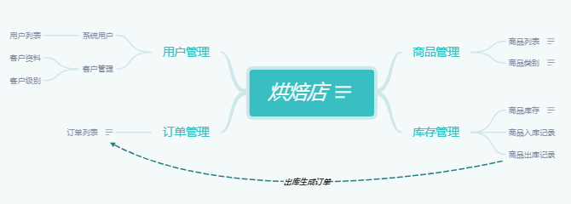

图4.1 管理系统总体模块图

### 4.1.2 逻辑分层结构设计

在选择框架构建一个与业务逻辑紧密相关的解决方案，通常会采用分层的方式将应用逻辑分解为不同的层与子系统。分层结构是指一种自动化测试代码的结构。这种结构的特点是将复杂的测试代码分成三个单向依赖的层次，采用分层结构构建的测试代码中的测试逻辑变得清晰，容易理解和维护。

分层结构具有如下优点：

1、分层结构将应用系统正交地划分为若干层，每一层只解决问题的一部分，通过各层的协作提供整体解决方案。大的问题被分解为一系列相对独立的子问题，局部化在每一层中，这样就有效的降低了单个问题的规模和复杂度，实现了复杂系统的第一步也是最为关键的一步分解。

2、分层结构具有良好的可扩展性，为应用系统的演化增长提供了一个灵活的框架，具有良好的可扩展性。增加新的功能时，无须对现有的代码做修改，业务逻辑可以得到最大限度的重用[14]。同时，层与层之间可以方便地插入新的层来扩展应用。

3、分层架构易于维护。在对系统进行分解后，不同的功能被封装在不同的层中，层与层之间的耦合显著降低。因此在修改某个层的代码时，只要不涉及层与层之间的接口，就不会对其他层造成严重影响[15].

餐饮管理系统由四层结构组成，并用MVC的分层模式进行设计开发，四层结构分别为持久层、业务逻辑层、表现层、数据库层这四层进行开发，如图4.2系统逻辑分层图。

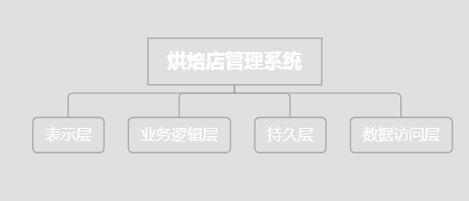

图4.2 系统逻辑分层图

## 4.2 系统主要功能详细设计

### 4.2.1 用户管理模块

用户管理模块包含客户管理、系统用户管理两个子模块，系统用户模块只有超级管理员有操作权限，超级管理员可以查看所有员工信息、修改员工工资等，系统用户只能查看个人基本信息，无权修改。超级管理员、普通管理员皆有权限操作客户管理模块，查看客户资料、修改客户级别等。

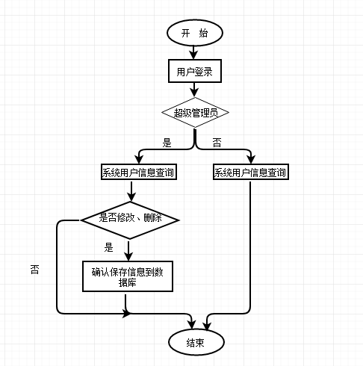

图4.3 系统用户功能管理流程图

### 4.2.2 商品管理模块

商品管理模块包含商品列表信息查询、商品类别两个子模块。商品列表用于展示商品详细信息，可以对商品进行增加、修改、删除、上架、下架的操作，只有上架的商品可以进行下架操作，下架操作同理。根据商品类别进行查看商品信息，可以直观看到某类商品的数量，也可对其进行删除操作。

下面以商品管理模块当中的查看商品列表信息为例说明其流程如图4.4所示。

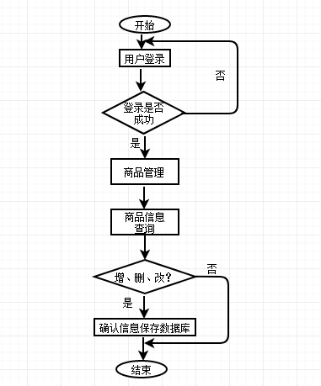

图4.4 商品管理功能流程图

### 4.2.3 订单管理模块

订单管理模块支持单模糊查询功能，可以查看过往所有订单记录，根据每笔订单查看与之对应的订单明细信息。订单允许单行操作，也就是每次只可以删除、修改一条订单记录。当删除当前订单，对应的订单明细也会随之删除，删除某一天订单下的订单明细，订单记录不会改变。订单记录可以查看出订单金额、订单日期等信息。

下面以订单管理模块当中的查看订单列表为例说明其流程如图4.5所示。

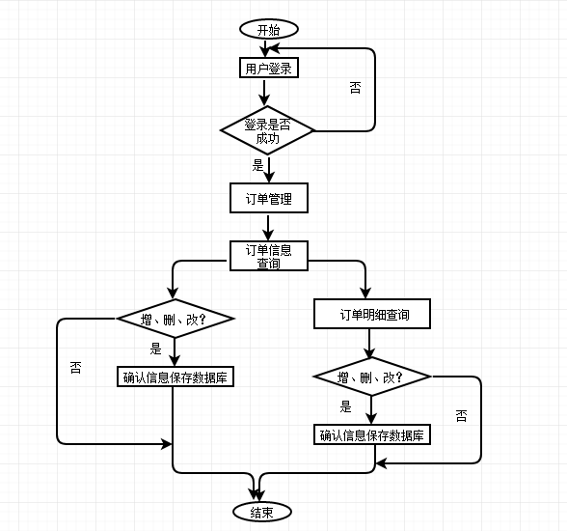

图4.5 订单管理功能流程图

### 4.2.4 库存管理模块

库存管理模块下有商品库存、出库记录、入库记录三个分支。商品库存模块可以查看某商品当前库存量，该模块不支持除了查看以外其他的操作。商品入库、商品出库可以查看所有出库、入库记录，在数据出现差错时可以根据记录进行确认。管理员可以对出、入库记录查询模块进行修改、删除操作，所操作的数据会实时在商品库存信息模块中发生改变，三个模块相互关联。

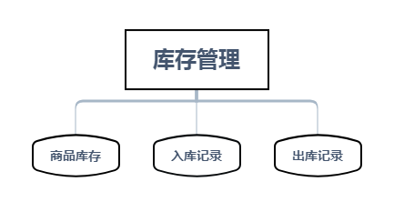

图4.6 库存管理图

下面以库存管理模块当中的商品入库记录为例说明其流程如图4.7所示。

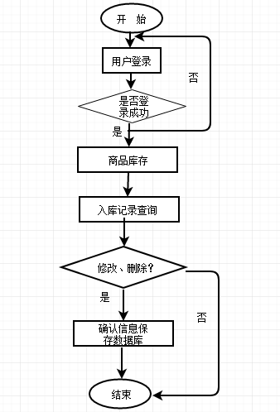

图4.7 入库记录操作流程图

### 4.2.5 用户注册信息管理

本系统服务于店内人员，可以通过基本信息进行注册也可以通过手机号码进行注册，用户基本信息包括用户名、密码，注册成功的用户可以在以后的使用中完善个人信息。首次注册只能注册为普通管理员，若想拥有超级管理员的权限以后的使用中完善个人信息。需要超级管理员进行审核赋予权限。

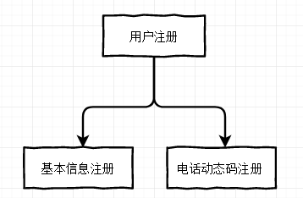

图4.8 用户注册图

下面以注册管理模块当中的基本信息注册为例说明其流程如图4.7所示。

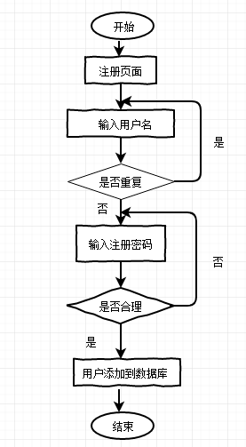

图4.9 用户注册流程图

## 4.3 系统数据库设计

数据库设计(Database Design)是指对于一个给定的应用环境，构造最优的数据库模式，建立数据库及其应用系统，使之能够有效地存储数据，满足各种用户的应用需求（信息要求和处理要求）。在数据库领域内，常常把使用数据库的各类系统统称为数据库应用系统[16]。

数据库设计是建立数据库及其应用系统的技术，是信息系统开发和建设中的核心技术[17]。由于数据库应用系统的复杂性，为了支持相关程序运行，数据库设计就变得异常复杂，因此最佳设计不可能一蹴而就，而只能是一种“反复探寻，逐步求精”的过程，也就是规划和结构化数据库中的数据对象以及这些数据对象之间关系的过程。

本系统采用MySQL数据库软件进行开发和管理。数据库设计是系统设计最为关键的一步，是整个人力资源管理系统的基础与核心部分。好的数据库设计不仅能够提高系统的整体性能，也在很大程度上影响整个项目的后续开发进程，如果数据库设计不当，甚至会导致系统的推倒重建。

### 4.3.1 数据的逻辑设计

数据库逻辑设计决定了数据库及其应用的整体性能，调优位置。如果数据库逻辑设计不好，则所有调优方法对于提高数据库性能的效果都是有限的。为了使数据库设计的方法走向完备，数据库的规范化理论必须遵守。规范化理论为数据库逻辑设计提供了理论指导和工具，在减少了数据冗余的同时节约了存储空间，同时加快了增、删、改的速度。

通过数据的实体E-R图，清晰地描述了每一个数据实体的属性。通过实体关系图可以将这些数据实体信息的关系直观的表现出来。实体关系图将系统中几个模块的基础数据对象联系在一起，展示的是功能模块上独立的各个模块的内部关联。其中实体、属性、联系为关系模型的三要素，具体内容以及表示方法如下：

实体

一般认为，客观上可以相互区分的事物就是实体，实体可以是具体的人和物，也可以是抽象的概念与联系。关键在于一个实体能与另一个实体相区别，具有相同属性的实体具有相同的特征和性质。用实体名及其属性名集合来抽象和刻画同类实体。在E-R图中用矩形表示，矩形框内写明实体名。

属性

实体所具有的某一特性，一个实体可由若干个属性来刻画。属性不能脱离实体，属性是相对实体而言的。在E-R图中用椭圆形表示，并用无向边将其与相应的实体连接起来；比如学生的姓名、学号、性别、都是属性。如果是多值属性的话，在椭圆形外面再套实线椭圆。如果是派生属性则用虚线椭圆表示。

联系

联系也称关系，信息世界中反映实体内部或实体之间的关联。实体内部的联系通常是指组成实体的各属性之间的联系；实体之间的联系通常是指不同[实体集](https://baike.baidu.com/item/%E5%AE%9E%E4%BD%93%E9%9B%86)之间的联系。通常有一对一关系，多对一关系，一对多关系，多对多关系等，使用菱形符号表示。

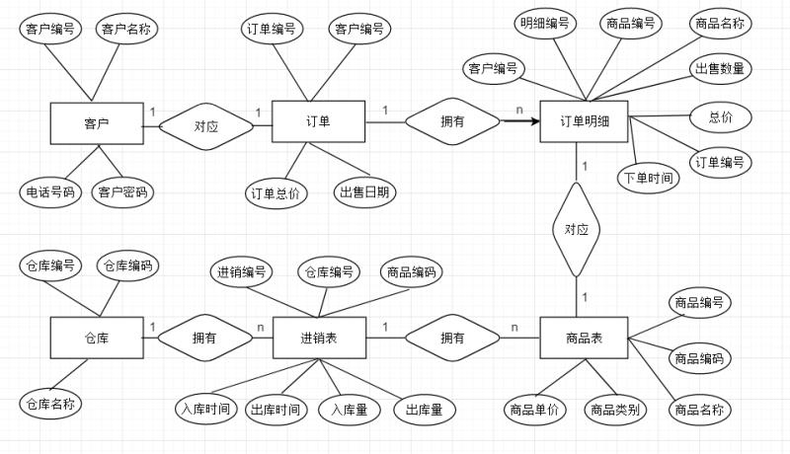

图4.10 数据库总体设计E-R图

### 4.3.2 数据库物理设计

结合前面系统数据分析及数据实体E-R图，最终得到数据库表结构。以下给出数据库中有关数据表的设计。

1.员工信息表表名是bky_emp，该表用来存储员工的基本信息，表的逻辑结构如表 4.1所示：

表4.1员工信息表

|  |  |  |  |  |
| --- | --- | --- | --- | --- |
| 中文名称 | 英文名称 | 数据类型 | 标识 | 备注 |
| 序号 | ID | *Int* |  |  |
| 员工编号 | EMP_NO | *varchar2* | *PRIMARY KEY;*  *NOT NULL* |  |
| 员工名称 | EMP_NAME | *varchar2* |  |  |
| 员工密码 | PASSWORD | *varchar2* |  |  |
| 电话号码 | PHONE | *varchar2* |  |  |
| 员工标识 | ROLE_ID | *int* |  | 1：普通管理员；  2：超级管理员； |
| 员工职位 | JOB | *varchar2* |  |  |
| 上级领导 | MGR | *varchar2* |  |  |
| 员工性别 | SEX | *int* |  | 0:男；1：女； |
| 出生日期 | BIRTH | *Date* |  |  |
| 中文名称 | 英文名称 | 数据类型 | 标识 | 备注 |
| 员工薪资 | SAL | *varchar2* |  | 月工资； |
| 居住地址 | ADDR | *varchar2* |  |  |
| 存档时间 | DONE_TIME | *Date* |  |  |

续表：

|  |  |  |  |  |
| --- | --- | --- | --- | --- |
| 中文名称 | 英文名称 | 数据类型 | 标识 | 备注 |
| 部门ID | DEP_NO | *varchar2* |  | 1:销售部；  2:生产部； |
| 状态 | STATUS | *INT* |  | 0:不可用；  1:可用； |
| 创建时间 | CREATE_TIME | *Date* |  |  |
| 修改时间 | UPDATE_TIME | *Date* |  |  |
| 描述 | DESC | *varchar2* |  |  |

2.用户信息表表名是bky_user，该表用来存储用户的基本信息，表的逻辑结构如表 4.2所示:

表4.2用户信息表

| 中文名称 | 英文名称 | 数据类型 | 标识 | 备注 |
| --- | --- | --- | --- | --- |
| 序号 | ID | *int* |  |  |
| 客户编号 | USER_ID | *varchar2* | *PRIMARY KEY;*  *NOT NULL* |  |
| 客户名称 | USER_NAME | *varchar2* |  |  |
| 电话号码 | USER_PHONE | *varchar2* |  |  |
| 用户级别 | LEVEL | *Int* |  | A:会员B:游客 |
| 状态 | STATUS | *INT* |  | 0:不可用；  1:可用； |
| 创建时间 | CREATE_TIME | *Date* |  |  |
| 修改时间 | UPDATE_TIME | *Date* |  |  |
| 备注 | DESC | *varchar2* |  |  |

3.订单信息表表名是bky_order，该表用来存储订单的基本信息，表的逻辑结构如表 4.3所示:

表4.3订单信息表

|  |  |  |  |  |
| --- | --- | --- | --- | --- |
| 中文名称 | 英文名称 | 数据类型 | 标识 | 备注 |
| 序号 | ID | *int* |  |  |
| 订单编号 | ORDER_ID | *varchar2* | *PRIMARY KEY;*  *NOT NULL* |  |
| 总价 | TOTAL_PRICE | *varchar2* |  |  |
| 出售日期 | DONE_TIME | *DATE* |  |  |
| 客户编号 | USER_ID | *varchar2* |  |  |
| 客户名称 | USER_NAME | *varchar2* |  |  |
| 状态 | STATUS | *INT* |  | 0：不可用；  1:可用； |

续表：

|  |  |  |  |  |
| --- | --- | --- | --- | --- |
| 中文名称 | 英文名称 | 数据类型 | 标识 | 备注 |
| 创建时间 | CREATE_TIME | *Date* |  |  |
| 修改时间 | UPDATE_TIME | *Date* |  |  |
| 备注 | DESC | *varchar2* |  |  |

4.订单信息明细表表名是bky_order_dtl，该表用来存储订单明细的基本信息，表的逻辑结构如表 4.4所示:

表4.4订单明细表

|  |  |  |  |  |
| --- | --- | --- | --- | --- |
| 中文名称 | 英文名称 | 数据类型 | 标识 | 备注 |
| 序号 | ID | *int* |  |  |
| 明细编号 | ORDER_DTL_ID | *varchar2* | *PRIMARY KEY;*  *NOT NULL* |  |
| 订单编号 | ORDER_ID | *varchar2* |  | 与bky_order  表ORDER_ID关联 |
| 商品编号 | PDT_ID | varchar2 |  | 与bky_pdt  表PDT_ID关联 |
| 商品名称 | PDT_NAME | *varchar2* |  |  |
| 出售数量 | SALE_NUM | INT |  |  |
| 单价 | UNIT_PRICE | *varchar2* |  |  |
| 总价 | TOTAL_PRICE | *varchar2* |  |  |
| 下单时间 | DONE_TIME | *DATE* |  |  |
| 客户编号 | USER_ID | *varchar2* |  | 与bky_user表USER_ID关联 |
| 客户名称 | USER_NAME | *varchar2* |  |  |
| 状态 | STATUS | *INT* |  | 0：不可用；  1:可用； |
| 创建时间 | CREATE_TIME | *Date* |  |  |
| 修改时间 | UPDATE_TIME | *Date* |  |  |
| 备注 | DESC | *varchar2* |  |  |

5.商品信息表表名是bkt_pdt，该表用来存储商品的基本信息，表的逻辑结构如表 4.5所示:

表4.5 商品信息表

|  |  |  |  |  |
| --- | --- | --- | --- | --- |
| 中文名称 | 英文名称 | 数据类型 | 标识 | 备注 |
| 序号 | ID | *int* |  |  |
| 商品编号 | PDT_ID | *varchar2* | *PRIMARY KEY;*  *NOT NULL* |  |

续表：

|  |  |  |  |  |
| --- | --- | --- | --- | --- |
| 中文名称 | 英文名称 | 数据类型 | 标识 | 备注 |
| 商品编码 | PDT_CODE | *varchar2* |  |  |
| 商品名称 | PDT_NAME | *varchar2* |  |  |
| 商品类别 | PDT_TYPE | *INT* |  | 1：蛋糕2:布丁  3:奶茶4:酸奶 |
| 单价 | UNIT_PRICE | varchar2 |  |  |
| 计量单位 | MEASER | *varchar2* |  | 1:盒；2:杯；  3:块； |
| 状态 | STATUS | *INT* |  | 0：不可用；  1:可用； |
| 创建时间 | CREATE_TIME | *Date* |  |  |
| 修改时间 | UPDATE_TIME | *Date* |  |  |
| 描述 | DESC | *varchar2* |  | 图片 |

6.仓库信息表表名是bky_store，该表用来存储仓库的基本信息，表的逻辑结构如表 4.6所示:

表4.6仓库信息表

|  |  |  |  |  |
| --- | --- | --- | --- | --- |
| 中文名称 | 英文名称 | 数据类型 | 标识 | 备注 |
| 序号 | ID | *int* |  |  |
| 仓库编号 | STORE_ID | *varchar2* | *PRIMARY KEY;*  *NOT NULL* |  |
| 仓库编码 | STORE_CODE | *varchar2* |  |  |
| 仓库名称 | STORE_NAME | *varchar2* |  |  |
| 状态 | STATUS | *INT* |  | 0：不可用；  1:可用； |
| 创建时间 | CREATE_TIME | *Date* |  |  |
| 操作时间 | UPDATE_TIME | *Date* |  |  |
| 描述 | DESC | *varchar2* |  |  |

7.进销表表名是bky_stock，该表用来存储进销的基本信息，表的逻辑结构如表 4.7所示:

表4.7进销表

|  |  |  |  |  |
| --- | --- | --- | --- | --- |
| 中文名称 | 英文名称 | 数据类型 | 标识 | 备注 |
| 序号 | ID | *int* |  |  |
| 进销编号 | STOCK_ID | *varchar2* | *PRIMARY KEY;*  *NOT NULL* |  |

续表：

|  |  |  |  |  |
| --- | --- | --- | --- | --- |
| 中文名称 | 英文名称 | 数据类型 | 标识 | 备注 |
| 仓库编号 | STORE_ID | *varchar2* |  | 与bky_store  表的STORE_ID  关联 |
| 订单明细编号 | ORDER_DTL_ID | *varchar2* |  | 与order_dtl表ORDER_DTL_ID  关联 |
| 入库时间 | IN_TIME | *Date* |  |  |
| 出库时间 | OUT_TIME | *Date* |  |  |
| 入库量 | IN_NUM | *int* |  |  |
| 出库量 | OUT_UNM | *int* |  |  |
| 进销标识 | FLAG |  |  | IN:入库  Out:出库 |
| 创建时间 | CREATE_TIME | *Date* |  |  |
| 修改时间 | UPDATE_TIME | *Date* |  |  |
| 描述 | DESC | *varchar2* |  |  |

8.数据字典定义表表名是bky_dictionary，该表用来存储数据字典定义的基本信息，表的逻辑结构如表 4.8所示:

表4.8数据字典定义表

|  |  |  |  |  |
| --- | --- | --- | --- | --- |
| 中文名称 | 英文名称 | 数据类型 | 标识 | 备注 |
| 字典编号 | DICT_ID | *varchar2* | *PRIMARY KEY;*  *NOT NULL* |  |
| 字典编码 | DICT_CODE | *varchar2* |  |  |
| 字典名称 | DICT ­­­_NAME | *varchar2* |  |  |
| 状态 | STATUS | *INT* |  | 0：不可用；  1:可用； |
| 描述 | DESC | *varchar2* |  |  |

9. 字典数据表表名是base_data，该表用来存储字典数据的基本信息，表的逻辑结构如表 4.9所示:

表4.9字典数据表

|  |  |  |  |  |
| --- | --- | --- | --- | --- |
| 中文名称 | 英文名称 | 数据类型 | 标识 | 备注 |
| 编号 | ID | *varchar2* | *PRIMARY KEY;*  *NOT NULL* |  |
| 字典编号 | DICT_ID | *varchar2* |  |  |
| 数据编码 | DATA_CODE | *varchar2* |  |  |

续表：

|  |  |  |  |  |
| --- | --- | --- | --- | --- |
| 中文名称 | 英文名称 | 数据类型 | 标识 | 备注 |
| 数据名称 | DATA_NAME | *varchar2* |  |  |
| 描述 | DATA_DESC | *varchar2* |  |  |
| 显示顺序 | SORT | *INT* |  |  |
| 状态 | STATUS | *INT* |  | 0：不可用；  1:可用； |

# 第5章 系统的实现与设计

## 5.1 系统运行环境

### 5.1.1 系统软件环境

[1].服务器端:

1.操作系统平台:跨平台，UNIX, LINUX, Windows

2.系统开发平台:J2EE, J2SE

3.Web服务器:J2SDK +Apache+Tomcat(Java Container)

4.数据库:MySQL

5.开发语言:JSP, HTML,JAVA,JS

[2].客户端:

1.操作系统:Windows 7, Windows 10

2.浏览器:360浏览器，谷歌浏览器

### 5.1.2 系统硬件环境

[1].服务器端:Intel XEON双CPU 4G以上内存

[2].客户端:Pentium IV以上CPU 256MB以上内存

[3].网络配置:百兆模式以上

## 5.2 系统开发环境

IntelliJ是一款综合的Java 编程环境，被许多开发人员和行业专家誉为市场上最好的IDE。它提供了一系列最实用的工具组合：智能编码辅助和自动控制，支持J2EE，Ant，JUnit和CVS集成，非平行的编码检查和创新的GUI设计器。IDEA把Java开发人员从一些耗时的常规工作中解放出来，显著地提高了开发效率。具有运行更快速，生成更好的代码；持续的重新设计和日常编码变得更加简易，与其它工具的完美集成；很高的性价比等特点。在4.0版本中支持Generics，BEA WebLogic集成，改良的CVS集成以及GUI设计器。IntelliJ IDEA是JetBrains公司的产品，这家公司总部位于捷克共和国的首都布拉格，开发人员以严谨著称的东欧程序员为主。

IntelliJ IDEA能尽可能地促进程序员的编程速度。它包括了很多辅助的功能，并且与Java结合得相当好。不同的工具窗口围绕在主编程窗口周围，当鼠标点到时即可打开，无用时也可轻松关闭，使用户得到了最大化的有效屏幕范围。以技术为导向的IDEA集成了调试器，支持本地和远程的调试，即使我们需要修改一些设置上的东西使我们的工作顺利进展。另外，它还提供了通常的监视，分步调试以及手动设置断点功能，在这种断点模式下，我们可以自动地在断点之外设置现场访问，甚至可以浏览不同的变量的值。IDE支持多重的JVM设置，几个编译程序和Ant建造系统，并且，它使得设置多重的自定义的类途径变得简单。

IntelliJ IDEA是一个相对较新的Java IDE。它是Java开发环境中最为有用的一个。高度优化的IntelleJ Idea使普通任务变得相当容易，Idea支持很多整合功能，更重要的使它们设计的好容易使用[18]。Idea支持XML中的代码实现，Idea同时还会校正XML，Idea支持JSP的结构。作用于普通Java代码的众多功能同样适用于JSP（比如整合功能），同时支持JSP调试；支持EJB，尽管它不包括对个别应用服务器的特殊支持。Idea支持Ant建立工具，不仅是运行目标它还支持编译与运行程序前后运行目标，另外也支持绑定键盘快捷键。在编辑一个Ant建立XML文件时，Idea还对组成Ant工程的XML部分提供支持。IntelliJ IDEA 被称为是最好的JAVA IDE开发平台，这套软件就是以其聪明的即时分析和方便的 refactoring 功能深获大家所喜爱。

## 5.3 数据层的设计

### 5.2.1 MySQL数据库

本系统使用MySQL数据库，MySQL是一个关系型数据库管理系统，由瑞典MySQL AB 公司开发，目前属于 Oracle 旗下产品。MySQL 是最流行的关系型数据库管理系统之一，在 WEB 应用方面，MySQL是最好的 RDBMS (Relational Database Management System，关系数据库管理系统) 应用软件[19]。

MySQL是一种关系数据库管理系统，关系数据库将数据保存在不同的表中，而不是将所有数据放在一个大仓库内，这样就增加了速度并提高了灵活性。

MySQL所使用的 SQL 语言是用于访问数据库的最常用标准化语言。MySQL 软件采用了双授权政策，分为社区版和商业版，由于其体积小、速度快、总体拥有成本低，尤其是开放源码这一特点，一般中小型网站的开发都选择 MySQL 作为网站数据库[20]。

与其他的大型数据库例如 Oracle、DB2、SQL Server等相比，MySQL [1] 自有它的不足之处，但是这丝毫也没有减少它受欢迎的程度。对于一般的个人使用者和中小型企业来说，MySQL提供的功能已经绰绰有余，而且由于 MySQL是开放源码软件，因此可以大大降低总体拥有成本。

Linux作为操作系统，Apache 或Nginx作为 Web 服务器，MySQL 作为数据库，PHP/Perl/Python作为服务器端脚本解释器。由于这四个软件都是免费或开放源码软件（FLOSS)，因此使用这种方式不用花一分钱（除开人工成本）就可以建立起一个稳定、免费的网站系统，被业界称为“LAMP“或“LNMP”组合。

### 5.2.2 Druid 连接池

[1].简介

Druid首先是一个数据库连接池。Druid是目前最好的数据库连接池，在功能、性能、扩展性方面，都超过其他数据库连接池，包括DBCP、C3P0、BoneCP、Proxool、JBoss DataSource[21]。Druid已经在阿里巴巴部署了超过600个应用，经过一年多生产环境大规模部署的严苛考验。Druid是一个JDBC组件，它包括三个部分：

* 基于Filter－Chain模式的插件体系。
* DruidDataSource 高效可管理的数据库连接池。
* SQLParser

[2].特点

1、替换DBCP和C3P0。Druid提供了一个高效、功能强大、可扩展性好的数据库连接池。

2、可以监控数据库访问性能，Druid内置提供了一个功能强大的StatFilter插件，能够详细统计SQL的执行性能，这对于线上分析数据库访问性能有帮助。

3、数据库密码加密。直接把数据库密码写在配置文件中，这是不好的行为，容易导致安全问题。DruidDruiver和DruidDataSource都支持PasswordCallback。

4、SQL执行日志，Druid提供了不同的LogFilter，能够支持Common-Logging、Log4j和JdkLog[22]，你可以按需要选择相应的LogFilter，监控你应用的数据库访问情况。

5、扩展JDBC，如果你要对JDBC层有编程的需求，可以通过Druid提供的Filter机制，很方便编写JDBC层的扩展插件

### 5.2.3 连接数据库语法

|  |
| --- |
| spring:  datasource:  username: root  password: 123456  driver-class-name: com.mysql.cj.jdbc.Driver  url: jdbc:mysql://localhost:3306/bakery?serverTimezone=GMT%2B8  type: com.alibaba.druid.pool.DruidDataSource  maxIdle: 10  maxWait: 60000  minIdle: 5  initialSize: 5  maxActive: 20  timeBetweenEvictionRunsMillis: 60000  minEvictableIdleTimeMillis: 30000  validationQuery: select 1 from dual  testWhileIdle: true  testOnBorrow: false  testOnReturn: false  poolPreparedStatement: true  filters: stat,wall,log4j  maxPoolPreparedStatementPerConnectionSize: 20 |

## 5.4 逻辑层的设计

### 5.4.1 系统登录模块的设计

登录系统实现了合法用户登录系统的功能，保证系统的安全运行，防止合法用户非法使用系统和非法用户破坏系统。如图5.1所示为登录系统的界面图。

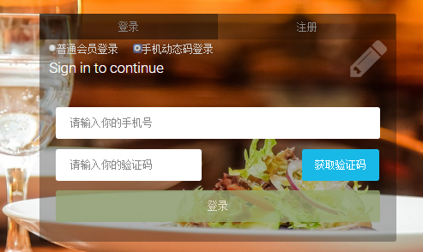

图5.1 登录界面

登录方式分为普通会员登录和手机动态码登录两种，以手机动态码登录为例进行说明。

在用户登录时，首先在通过手机号码(phone)到数据库查询该用户对象是否存，如果不存在则返回null，登录失败。如果存在比对用户收到的验证码与session中保存的验证码是否一致，如果不同则登录失败，反之则成功登录。主要代码如下：

|  |
| --- |
| @RequestMapping("/number")  public @ResponseBody String getNum(String phone, HttpServletRequest request){  smsText= HttpClientUtil.getRandomCode();  int result= HttpClientUtil.send(Uid,Key,phone,smsText);  HttpSession session = request.getSession();  session.setAttribute("smsText", smsText);  session.setMaxInactiveInterval(60 * 1);  return HttpClientUtil.getMessage(result);  }  @ResponseBody  @RequestMapping("/regist")  public ModelMap regist(String phone, String number,ModelMap model, HttpServletRequest request){  //从session中比对发送的验证码  HttpSession session = request.getSession();//设置session  String sessioncode =(String) session.getAttribute("smsText");  if(sessioncode.equals(number)){  model.put("success","登陆成功！");  }else{  model.put("fail","验证码有误！");  }  return model;  } |

### 5.4.2 商品管理模块的设计

商品管理主要是对商品的信息进行管理，实现对商品查询与维护。商品查询与维护包括:菜品的查询、删除、修改、上架和下架。商品管理页面如图5.2所示:

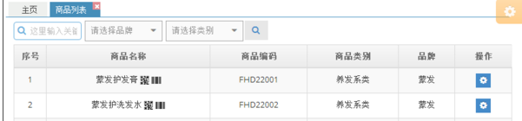

图5.2 商品列表界面

用户可以在表单输入对应信息进行查询，如果什么都不输入默认查询所有商品，如图可以通过商品名称、商品类别、起止时间、单价等词条进行过滤。点击“查看详情”按钮查看商品详细信息，并展示商品图片。查询出的商品进行分页显示，每页展示5条数据。点击商品前对应的复选框可以进行修改、删除等操作，不可以批量操作，当选择数据数量大于1弹框提示“每次只能操作一条数据！”；当不选择数据进行操作，弹框提示“请选择你要操作的数据！”；点击“添加”按钮，会弹出添加商品的弹框，表单进行数据校验，点击“确定”将商品添加到数据库。该模块关键代码如下：

|  |
| --- |
| final JButton delButton = new JButton();  delButton.addActionListener(new ActionListener(){  public void actionPerformed(ActionEvent e)  int row = table.getSelectedRow();//获得选中的商品  String delSortName = (String) table.getValueAt(row, I);//获得选中的商品  intj=JOptionPane  .showConfirmDialog(null,“确定要删除商品”00 + delSortName  +‘“‘?”，“友情提示”，JOptionPane.YES NO- OPTION); if(j---0){  //确认删除  tableModel.removeRow(row);//从表格中移除信息  int rowCount = table.getRowCount(); |

### 5.4.3 订单管理模块的设计

1.订单列表

订单管理主要是对订单信息进行管理，实现对订单的增加、修改、删除等操作。订单管理页面如图5.3、5.4所示：

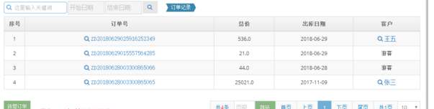

图5.3 订单列表界面

列表页是查看订单记录，可根据客户电话、客户姓名查询该客户所下订单；还可以根据订单号、开始时间、结束时间查询符合条件的订单；将订单编号作为父级查询所对应的订单明细作为子级，展示在父级下面。需要注意的是删除订单和取消订单的区别， 如果该订单提交之后，已经保存到数据库表里，此时订单状态为“已完成”；若想取消订单，取消之后修改订单状态为“已取消”；恢复库存订单中商品的数量,修改出库记录状态为“不可用”。“删除”操作只将订单状态置为“不可用”。点击“客户”列，模态框展示客户编号、客户姓名等详细信息。核心代码如下：

|  |
| --- |
| int rowCount = leftTable.getRowCount()  String NEW = IeftTable.getUaIueAt(rowCount一1, 0).toString();if (NEW.e}uals("NEW")){  JOptionPane.showMessageDialog(null,“请先确定未签单商品的处理方式!”  “友情提示”，JOptionPane.INFORMATION MESSAGE);  }else{  float expenditure = Float.valueOf(expenditureTextField.getText());  float realWages = Float.valueOf(realWagesTextField.getText());if (realWages < expenditure) {  if (real Wages一0.0力  JOptionPane.showMessageDialog(null,”友情提示”，  JOptionPane.INFORMATION_MESSAGE);  else  JOptionPane.showMessageDialog(null，“友情提示”，  JOptionPane.INFORMATION一 MESSAGE);  realWagesTextField.reyuestFocus(); }else{  changeTextField.setText(real Wages一expenditure+ }`0"); |

2.新增订单

用户按照提示输入完整信息，点击“保存录入下个”按钮，表单下方以表格的方式进行展示刚刚添加的订单，用户可以点击“操作”列的按钮，修改、删除订单明细信息。点击“保存”按钮，订单保存到数据库。新增订单界面如图5.4所示。

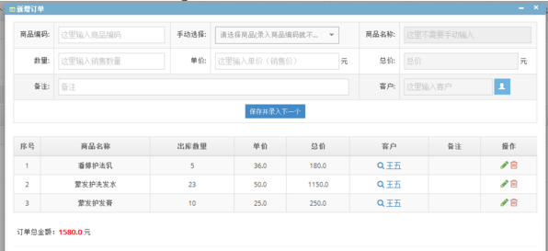

图5.4 新增订单界面

新增订单核心代码如下：

|  |
| --- |
| public void showcart(HttpServletRequest request, HttpServletResponse  response) throws ServletException, IOException{  HttpSession session=request.getSession();  FoodsList cart=(FoodsList) session.getAttribute("cart");  if }ca}t卜null){  double tototalprice=cart.cost();  List<Foods> list=cart.find();  session.setAttribute("tototalprice", tototalprice);  session.setAttribute("list", list);  request.getRequestDispatcher("app/application/showcart.j sp ");  }else{  request.setAttribute("carterror",”还没有购买美食”);  request.getRequestDispatcher("小p/application/showcart.j sp")  .forward(request, response); |

### 5.4.4 库存管理模块的设计

1.商品库存

库存管理模块可以通过商品名称、商品类别查看商品库存信息，如商品名称的库存量。库存管理页面如图5.5所示：

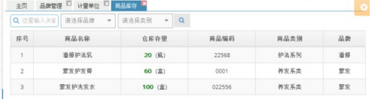

图5.5 商品库存界面

2.商品出、入库

商品出入库列表用于展示商品出库记录、入库记录，用户可以以开始时间，结束时间、订单号、客户信息作为条件进行查询。出库记录页面如图5.6所示：

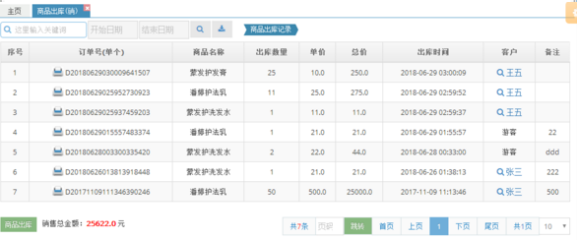

图5.5 商品出库记录界面

商品出库列表页面仅仅支持查询操作；商品入库可以进行“商品入库”操作，根据时间进行排序，新增的记录显示在最上方；商品入库关键代码如下：

|  |
| --- |
| class LandButtonActionListener implements ActionListener{  public void actionPerfo}xned(ActionEvent e){  String username=usernameComboI3ox.getSelectedItemn.toString()  if (usemame.equals("请选择，’))f  JOptionPane.showMessageDialog(null,“请选择登录用户!”，“友情提示，’，  JOptionPane.INFORME}TION MESSAGE);  resetUsernameAndPassword}; |

### 5.4.5 人员管理模块的设计

人员管理模块分为客户管理、系统用户管理，系统用户管理模块只有超级管理员有操作权限。客户信息管理是对本店客户信息进行管理，管理员可以新增、删除、修改用户信息。

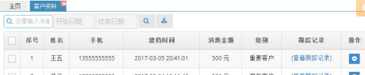

用户可以将客户姓名、手机号等信息作为条件查询客户信息，可以点击复选框选择客户进行删除、修改操作；点击“查看跟踪记录”按钮，获取客户编号做为条件查看客户消费情况。主要代码如下：

|  |
| --- |
| String insertSql=(new StringBuilder("insert into  ")).append(schema).append("cakeInfo(cakeNo,cakeName,").append("cakeType,cakeSpec,cakeCo  ntext,cakePrice,cakeCurrPrice,cakePic)  ").append("values("').append(form.getCakeNo()).append("',"').append(form.getCakeName()).appe  nd("',"').append(form.getCakeTypeQ).append("',"').append(form.getCakeSpec()).append("',"').app  end(form.getCakeContextQ).append("',"').append(form.getCakePriceQ).append(""').append(","').a  ppend(form.getCakeCurrPrice()).append("',"').append(form.getCakePicQ).append("') "). toS tringQ ;/  /输入蛋糕信息的sql语句  return getJdbcTemplate().update(insertSql);//返回到更新方法 |

第6章 系统测试

系统测试是对整个系统的测试，将硬件、软件、操作人员看作一个整体，检验它是否有不符合系统说明书的地方。这种测试可以发现系统分析和设计中的错误。如安全测试是测试安全措施是否完善，能不能保证系统不受非法侵入[23]。

## 6.1 测试目的

比较常见的、典型的系统测试包括恢复测试、安全测试、压力测试等，目的是尽可能发现并改正被测试软件中的错误，提高软件的可靠性。它是软件生命周期中一项非常重要且非常复杂的工作，对软件可靠性保证具有极其重要的意义[24]。

## 6.2 测试方法与测试内容

### 6.2.1 测试方法

1、功能测试

这次对功能测试的方法选取了黑盒测试，在分析输出结果时，利用合适的输入数据与系统的接口相互结合得出输出的结果，与预期的效果进行对比以此来验证系统的功能。本次主要采用以下的几种方法进行测试:

1)筛选有价值数据，以此验证系统是否可以根据命令执行应该完成的事情;

2)筛选出无效的测试数据，当系统在错误的命令和应对异常情况时检验测试系统如何面对;

3)检验系统的链接功能，看是否可以链接到相对应的页面并能进行正确的切换操作;

4)对相关性进行测试，测试不同功能之间相关性的完整性与相关性。

2、界面测试

通过观察系统的界面是否与设计的界面一致，主要观察其文言的正确性，各个设计界面是否在正确的位置上。因为界面是人机交互的桥梁，所以我们在进行测试的同时，不仅要保证系统符合设计要求的规范性和合理性，还要考虑是否人性化、易操作性、美观等符合用户特点的内容。本次测试过程主要运用了以下几种方法:

1)各级菜单名称是否清晰明了，用户进行操作的时候，能不能方便快捷的运用工具;

2)检测按钮，控件按钮是否容易区分，按钮布局是否合理;

3)界面的设计时候符合行业的规范，界面颜色的设计是否协调，界面大小是否舒适;

4)各操作页面保证能够准确链接。

3、性能测试

在测试系统长时间运行以及处理大批数据时就需要对内存占用率、CPU、网络流量、后台数据库的各项指标、响应时间等指标进行性能测试[25]。本次主要运用以下方法进行测试:

1)将系统可以接收的数据达到最大的极限，看在满负荷情况下系统运行的情况[26];

2)统计系统故障出现的平均时间，在持续运行系统十到二十天之间进行数据分析;

3)运行系统时要考虑到改变外部的网络环境，在网络不稳定情况下测试系统的运行情况。

对系统进行测试时，主要对其功能进行了测试。

### 6.2.2 测试内容

1)根据需求分析划定系统测试的功能范围，即用户需要的功能是否己经在系统中得到充分体现。

2)分模块测试软件，包括软件的界面是否整洁、性能要求是否达到、功能是否实现、稳定性要求、灵活性要求、是否达到操作便捷、是否达到安全性要求;各模块之间的关系是否与需求分析中的一致等。

3)整体测试，在分块测试之后，将所有模块作为一个整体进行测试，测试整个系统的功能和性能，检验其是否满足用户的需求。

## 6.3 测试用例设计与综合测试

### 6.3.1 测试用例的设计

本次测试设计了多种设计用例，并且按照设计用例严谨的进行了测试，这里

只列出部分主要的测试用例的设计，如表6.1所示。

表6.1 测试用例列表

|  |  |  |  |
| --- | --- | --- | --- |
| 序号 | 用例名称 | 操作角色 | 用例操作 |
| 1 | 登录 | 普通管理员 | 输入管理员账号、密码 |
| 2 | 查看商品信息 | 普通管理员 | 根据条件查询商品列表 |
| 3 | 删除商品 | 普通管理员 | 删除商品 |
| 4 | 新增订单 | 普通管理员 | 添加订单 |
| 5 | 查看订单明细 | 普通管理员 | 查看订单及对应的订单明细 |
| 6 | 查看库存 | 普通管理员 | 查看商品库存信息 |
| 7 | 修改员工信息 | 超级管理员 | 修改员工薪资 |

### 6.3.2 综合测试

对系统进行整体的运行测试称为综合测试，综合测试时用来来检测系统各个模块的稳定性和关联性。

表6.2 综合测试

| 测试内容 | 整体测试描述 | 存在问题 | 处理结果说明 |
| --- | --- | --- | --- |
| 页面间的连接测试 | 测试主页面于各子页面间连接 | 未发现问题 |  |
| 登录 | 测试数据库的查询校对 | 未发现问题 |  |
| 查看商品信息 | 点击-商品管理-跳转-显示 | 未发现问题 |  |
| 删除商品 | 点击勾选-删除-弹框-删除成功 | 未发现问题 |  |
| 新增订单 | 点击新增-弹框-确定-添加成功 | 未发现问题 |  |
| 查看订单明细 | 输入表单条件-查询-显示 | 未发现问题 |  |
| 查看库存 | 点击-库存管理-跳转-显示 | 未发现问题 |  |
| 修改员工信息 | 勾选-修改-弹框-确认-成功 | 未发现问题 |  |

## 6.4 测试结果分析

分析本次测试实际运行的结果来看，系统可以正常运行，品质良好，能够满足办公自动化的基本需求，在本次测试中，系统的数据处理功能和数据存储功能比较完善，可以达到本次设计要求的标准。本次开发设计已经取得了成功，能够达到预期的目标。

第7章 总结与展望

## 7.1 总结

推进信息自动化是社会信息化快速发展的要求，也是扩大市场，降低运营成本的重要手段。蛋糕店系统为社会人员提供了一个统一的服务平台，合理利用信息处理技术和计算机网络应用技术能够有效地节省人力物力，调高工作效率。

本文首先对蛋糕店内部系统的具体情况做了简单介绍，然后整体规划出系统的预期目标和设计结构，并确定了组成架构和预设功能，分析软件系统中常用的MySQL数据库;我们应用Java语言来编程，以IntelijIDEA为开发平台，设计开发了一个办公自动化系统的原型，基本实现了预期计划中的主要功能，并简单说明了其中有代表性的模块代码;文中还介绍了系统主要的运行界面，并仔细的测试了整个系统。为了使本系统能够具有良好的性能，具有灵活性、可维护性、可拓展性，我们在设计系统时应用了MVC编程模式，采用了B/S三层架构。

## 7.2 展望

对于一个完整的蛋糕店在线系统来说，开发一个完整的系统的工作量巨大，而如何实现系统的稳定运行和在研究中不断完善，也是研究中主要面对的问题。本文中研究设计的蛋糕店系统，基本实现了预期目标，但是同时也有很多不足。本系统目前还存在以下问题：

1).在客户端系统上也没有提供完善的帮助系统，当操作人员遇到困难时，不能对于常见问题得到及时的解答。

2).系统还没有实现“客户”登录功能，待该功实现后客户可以登录系统，在线选购商品通过支付宝、微信等方式自行支付。

3).日后还会完善“会员信息管理”，针对会员限时推出折扣、优惠券等功能，会员用户可以领取优惠券享受更多的优惠。

致谢

经历大半年时间的磨砺，毕业论文终于完稿，回首大半年来收集、整理、思索、修改直至最终完成论文的过程，我得到了许多的关怀和帮助，现在要向他们表达我最诚挚的谢意。

首先，我要感谢在我论文工作中给予我最大帮助的我的指导老师，老师知识渊博、治学严谨、工作勤勉、待人热情，她崇高的品质一直鞭策这我。正是她的悉心指导，使我在选题和撰写论文中各个环节都顺利进行。在设计过程中提出了众多修改意见，给予了详细的指导，本论文集聚了老师的心血。在此向导师表示我最衷心的感谢!

同时，在论文设计的过程中，还得到了企业导师老师的细心指导。老师严谨的治学态度和兢兢业业的工作精神不停的激励着我，在设计的过程中使我受益非浅。在论文研究的思想和方法上给予我谆谆教诲，特别是在系统需求分析和设计方面给予了细心的指导，使得我在系统设计方面的能力有很大的提高。在此谨向老师表示最崇敬的谢意!

整个设计过程中，经过了相互讨论，交流意见，互相关心和帮助。在此，非常感谢老师和其他同学给与我的支持和帮助。

参考文献

[1] 苏选良.管理信息系统.北京：电子工业出版社 ，2013年,

[2] 李刚.疯狂Java讲义（第2版）.北京：电子工业出版社，2014年,

[3] 赵景晖.Java 程序设计.北京：北京机械工业出版社，2005.

[4] 明日科技.Java从入门到精通（第3版）.北京：清华大学出版社，2014.

[5] 车传文.J2EE轻量级框架在预算管理系统中的应用研究[D].大连：大连海事大学，2007.

[6] 刘苇.基于J2EE的多种持久化机制自适应框架的研究[D].河南：河南科技大学，2008.

[7] 叶长春.基于MVC的Struts框架的应用研究[D].武汉：武汉理工大学，2008.

[8] Roumeliotis-Curator R．Learning Path：Enterprise Java Development[M]．O'Reilly Media，Inc．2015．

[9] 朱育发.jQuery与jQuery Mobile开发完全技术宝典.北京：中国铁道出版社，2014.10

[10] 汤东，张富银．JQUERY入门实战.四川：西南财经大学出版社，2015.07

[11] 高云.深入解析jQuery架构设计与实现原理：机械工业出版社，2014.01

[12] 雪松主编，J2EE网络编程标准教程（第一版），上海：上海科学普及出版社，2004.

[13] 计磊，精通J2EE-Eclipse, Struts, Hibernate及Spring整合应用案例，北京:人民邮电出版社，2006.

[14] 展涛，基于J2EE技术的高校OA系统研究设计，青岛：中国海洋大学，2008.

[15] 冯新扬, 范颖, 崔凯,等，利用设计模式改进分层架构[J]，北京：计算机工程与设计, 2007.

[16] 陶宏才，数据库原理及设计，北京：清华大学出版社，2004.

[17] Farcic V，Garcia A．Test-Driven Java Development[M]．Packt Publishing，2015．

[18] Jackson W．Setting Up a Java 8 Game Development Environment[M]．Beginning Java 8 Games Development. Apress，2014：1-17．

[19] 土国辉，李文立,JSP数据库系统开发完全手册「M]，北京：人民邮电出版社，2006.

[20] 王菲，基于Struts2的教学质量测评系统的研究与实现[D]，上海：华东师范大学，2009.

[21] Roumeliotis-Curator R．Learning Path：Enterprise Java Development[M]．O'Reilly Media，Inc．2015．

[22] 张新长，城市地理信息系统，北京：科学出版社，2013.

[23] 张海藩,软件工程(第四版),北京：清华大学出版社，2003.

[24] 吴洁明，袁山龙.软件工程应用实践教程「M].北京：清华大学出版社，2005.

[25] 王东伟，基于XML的Web站点统计及分析系统[D]，北京：北京交通大学，2009.

[26] Ferrel P J， Kawai K，Everhart D，et al．Distributing web applications across a pre-existing web：US，US8943035[J]．2015．

# 附 录